Informationsblatt „Potentiale“
Verschiebt man in einem E-Feld eine Ladung senkrecht zu den Feldlinien, verrichtet man dabei keine Arbeit (weil man keine Kraft aufwenden muss.) Flächen, auf denen die potentielle Energie einer Ladung gleich bleibt, nennt man Äquipotentialflächen. Die Spannung zwischen zwei Punkten auf so einer Fläche ist Null.

Abbildung 1 – Äquipotenzialflächen (Plattenkondensator)
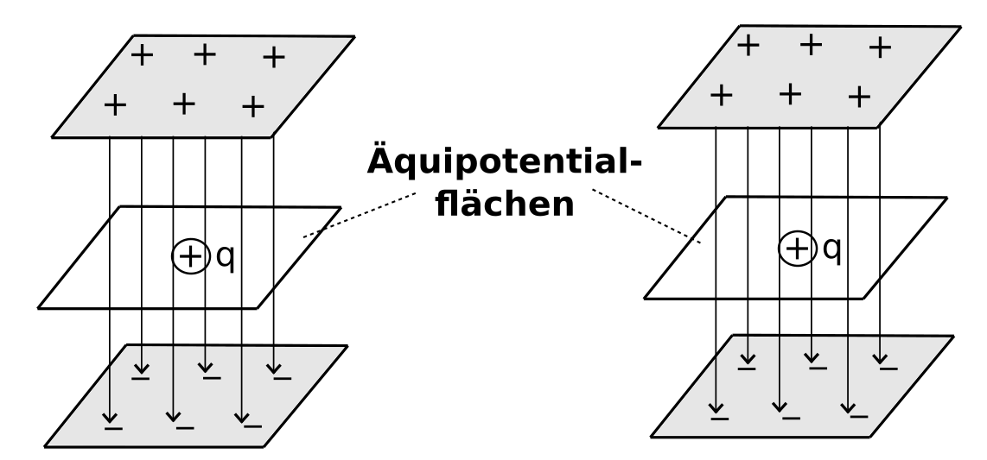

Abbildung 2 – Äquipotenzialflächen (Kugelladung)
